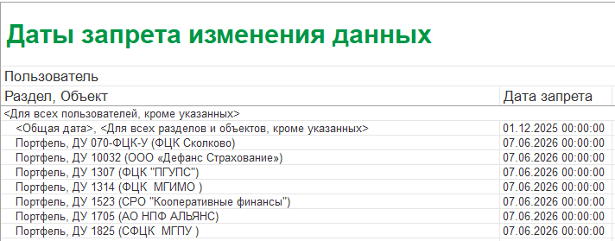
В системе PROD_AVC_FIN20 в портфеле с установкой даты запрета изменения данных на 07.06.2026 по состоянию на 16.06.2026 распровелись сделки от 01.06.2026г.
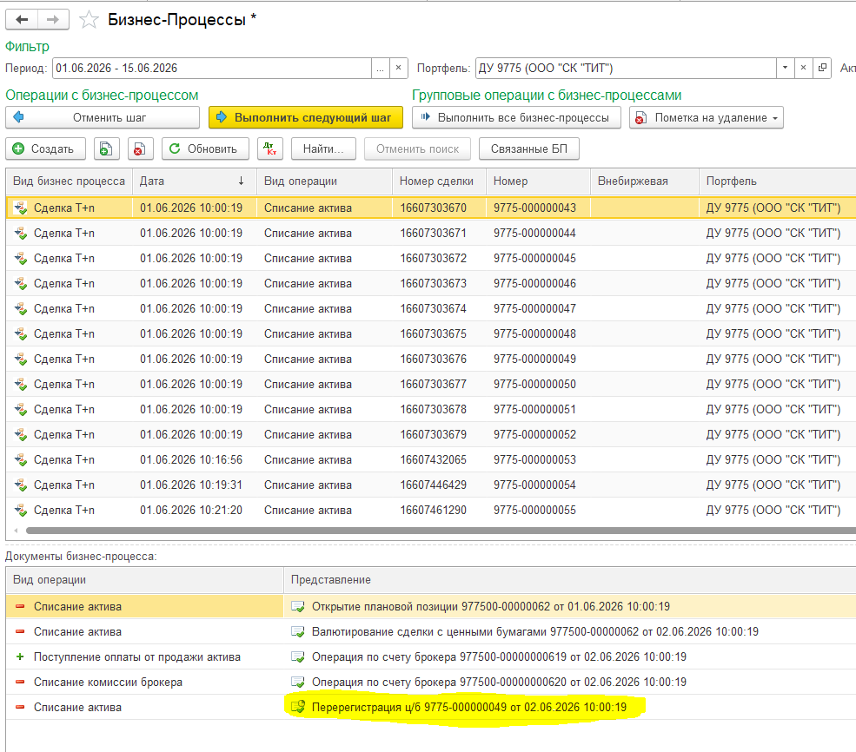
Это происходит когда в системе PROD_AVC_DU пере-проводят и трогают прошедшие и завершенные Бизнес-процессы текущей датой,

